Улучшение диагностических свойств теста за счет специальной обработки данных тестирования и визуализации результатов
Савельева И.В., аспирант института ИТСО НАПН Украины

Для формирования индивидуальной траектории обучения при дистанционном обучении необходимо уметь проводить первичное входное тестирование знаний учащегося для достижения целей обучения.
Для разработки тестов возможна последовательность [1]:
- Определение цели тестирования (первичное или повторное тестирование).
- Выделение объектов контроля. Для этого необходимо провести методический анализ учебных материалов, требований программ и т.п.
- Разработка структуры теста т.е. расположение выделенных объектов контроля для их проверки в определенной последовательности - от более простых к более сложным и определение формата тестовых заданий. Выбор формата заданий диктуется целью и объектом тестирования.
- Отбор материала для теста, анализ типичных ошибок для подбора дистракторов (неправильных ответов), которые должны быть правдоподобны, равнопривлекательны по форме и по содержанию. Тестовые задания также должны отвечать некоторым требованиям: точное соответствие задания цели проверки для обеспечения валидности теста; краткость и корректность формулировок; исключение зависимых заданий, в которых правильный ответ зависит от ответа на предыдущее задание и т.п.
Вадим Сергеевич Аванесов выделил 9 принципов разработки содержания теста [2]:
- соответствие содержания теста целям тестирования
- определение значимости проверяемых знаний
- взаимосвязь содержания и формы
- содержательная правильность тестовых заданий
- репрезентативность содержания учебной дисциплины в содержании теста
- соответствие содержания теста уровню современного состояния науки
- комплексность и сбалансированность содержания теста
- системность содержания
- вариативность содержания
- Проведение экспериментальной проверки теста с целью сбора статистического материала для анализа тестовых заданий и ответов к ним. В результате статистического анализа делается вывод о целесообразности их включения в окончательный вариант теста.
При самостоятельной работе по дистанционному курсу для лучшего усвоения учениками учебного материала Вадим Сергеевич Аванесов [3] предлагает весь материал разделить на кванты - небольшие части материала, структурировав которые можно получить качественный педагогический контент.
Для структурирования данных квантов можно использовать их поуровневое положение. Каждый последующий уровень квантов опирается на знания, полученные в предыдущем уровне (для изучения элемента из 2-го уровня необходимо знать все или некоторые элементы из 1-го и т.д.). Последовательность этих уровней можно определять экспертным методом. Также с квантами можно соотнести ряд тестовых заданий, из которых, в дальнейшем, будет создаваться тест. Эти тестовые задания проверяют освоение соответствующего кванта.
Графическая интерпретация результатов тестов для учеников будет более наглядной. Для ее представления можно использовать рисунок, который состоит из кружочков 2-х цветов - красный и зеленый, в центре которых стоит оценка (рис. 1). Каждый кружочек символизирует собой определенную тему (квант). При просмотре данного рисунка ученик видит сколько, какие и в какой последовательности темы необходимы для изучения (темы, расположенные на верхних уровнях, имеют первоочередную прерогативу на изучение). Для учащихся очень важна оценка, которую он также видит по всем темам.
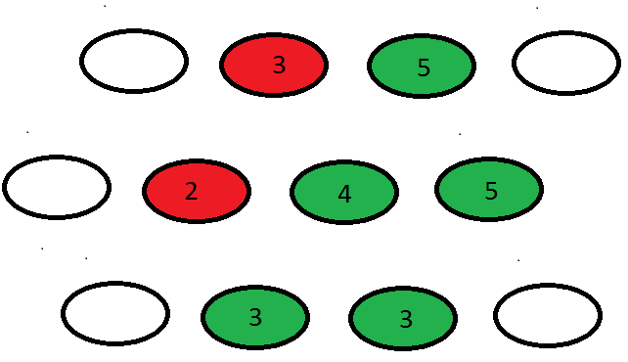
рис. 1
Смена цвета кружочка происходит при коэффициенте усвоения k выше 0,75.
$$k_{i}=\frac{a_{i}}{P_{i}},$$
ki - коэффициент усвоения данного i-того единичного элемента,
ai - число правильных ответов с i-тым единичным элементом
Pi - общее число вопросов по данным элементарным единицам.
Расчет коэффициента усвоения по результатам тестирования проводится по методике А.В. Усовой изложенной в [4].
Оценивание знаний учащихся производится по коэффициенту усвоения:
- Оценка 3 балла ставится при К = 0,7 - 0,8.
- Оценка 4 балла ставится при К = 0,8 - 0,94.
- Оценка 5 баллов ставится при К > 0,94.
При малом значении общего числа вопросов по данной элементарной единице (Pi) судить о знании-не знании данной единицы сложно.
Эта же схема может быть использована при контроле знаний определенной темы после ее повторного изучения.
Для минимизации количества вопросов можно использовать адаптивные тесты.
На основании вышеизложенного можно сделать выводы:
1. Квантование может быть использовано для структурирования информации.
2. Для обработки результатов тестовых заданий можно использовать коэффициент усвоения, с помощью которого можно получать информацию о дальнейшем ходе изучения материалов учеников (переход к новому материалу или возвращение на предыдущий материал).
3. Привязка тестовых вопросов к квантам при использовании графической интерпретации дает наглядную информацию для учеников относительно их знаний.

Литература

Платоненко О. Педагогический тест как система [Электронный ресурс]. - Режим доступа: http://www.otins.com.ua/articles/tabid/211/EntryId/25/Default.aspx 22.08.2012
- Аванесов В. Принципы разработки содержания теста // Управление школой. Прил. к газ. ПС.-1999.-№ 38.-С.8-12.
- Аванесов В. Применение заданий в тестовой форме и квантованных учебных текстов в новых образовательных технологиях [Электронный ресурс]. - Режим доступа: http://testolog.narod.ru/Theory76.html
- Усова А.В. Психолого-дидактические основы формирования физических понятий: учеб. пособие / А.В. Усова. - Челябинск: ЧГПИ, 1988.

